# Laboratorul nr. 4 Crearea de simboluri (part-uri) în *OrCAD Capture* Transferul Schematic - PCB: configurarea și postprocesarea proiectului schematic Proiectarea structurii de interconectare PCB

**Obiective.** În urma efectuării lucrării de laborator se învaţă:

1. **crearea de simboluri în *OrCAD Capture*:**

* Crearea unei noi biblioteci de simboluri;
* Redenumirea bibliotecii create;
* Adăugarea unui simbol nou bibliotecii create;
* Editarea simbolului.

1. **pașii necesari pentru efectuarea transferului schematic - PCB:**

* Pregătirea circuitului pentru realizarea cablajului imprimat:
  + atribuire de nume la amprentele de componente;
  + verificarea regulilor electrice – DRC;
  + generarea listei de materiale – BOM;
  + crearea netlist (set de fişiere care descriu circuitul);
* Lansarea *OrCAD PCB Editor Lite*;

1. **pașii necesari pentru realizarea PCB:**

* Definirea formei poligonale a unei plăci PCB utilizând comanda Pick;
* Plasarea găurilor de prindere a plăcii și plasarea componentelor;
* Configurarea straturilor (layer-elor) și editarea culorii lor;
* Încărcarea cu cupru a planelor definite;
* Realizarea traseelor pe top și pe bottom.

**Tema a 4-a (T4)**

Utilizând *OrCAD Capture CIS Lite*, desenați circuitul din fig. L4-1. Creați simbolul pentru microcontroler (U1) și efectuați procedura de transfer schematic – PCB.



**Fig. L4-1.**

Componentele folosite se prezintă în fig. L4-2:

|  |  |  |
| --- | --- | --- |
| dht11(rht01) sensor | product primary image Imagini pentru 74hc595 datasheet | Imagini pentru LCD display |
| *Senzorul de umiditate relativă și temperatură* | *Circuitele integrate* PIC12F1822 *și* SN74HC595 | *Afișorul LCD* |
| **Fig. L4-2.** | | |

Circuitul din fig. L4-1 arată cum se interfațează un senzor de umiditate relativă și temperatură, [DHT11](DHT11.pdf), cu microcontrolerul [PIC12F1822](PIC12F1822.pdf). Acest microcontroler are doar 8 pini și 6 dintre ei pot funcționa ca pini de I/O (fig. L4-2). Pentru afișarea valorilor de temperatură și umiditate relativă este utilizat un afișor [LCD](16x2%20LCD.pdf) iar pentru a realiza interfața cu un LCD este utilizat un registru de deplasare pe 8 biți, cu intrare serială și ieșire paralelă, de tipul [SN74HC595](SN74HC595.pdf).

Afișorul LCD se conectează prin intermediul unui conector cu 16 pini iar senzorul cu ajutorul unui conector cu 3 pini (senzorul are 4 pini, unul fiind neconectat – NC, fig. L4-2). Tensiunea de alimentare de +5V se conectează la montajul electronic cu ajutorul unui conector cu 2 pini.

**Modul de lucru**

1. **Crearea unei noi biblioteci de simboluri**

* Se deschide un proiect existent sau se începe unul nou.
* Clic pe butonul  - *Project manager*
* Se adaugă o librărie nouă: File-->New-->Library

1. **Adăugarea unui simbol nou bibliotecii create**

* Pentru a adăuga un simbol nou bibliotecii create, în fereastra *Project manager* se dă clic dreapta pe numele bibliotecii şi se selectează New Part.
* Se deschide fereastra de dialog *New Part Properties* unde la *Name* se completează **PIC12F1822**
* Se pot lăsa valorile implicite propuse de program.
* Clic pe OK şi se deschide fereastra de lucru pentru crearea de simbol din fig. L4-3;
* Butoanele de lucru sunt cele verticale din dreapta ecranului.

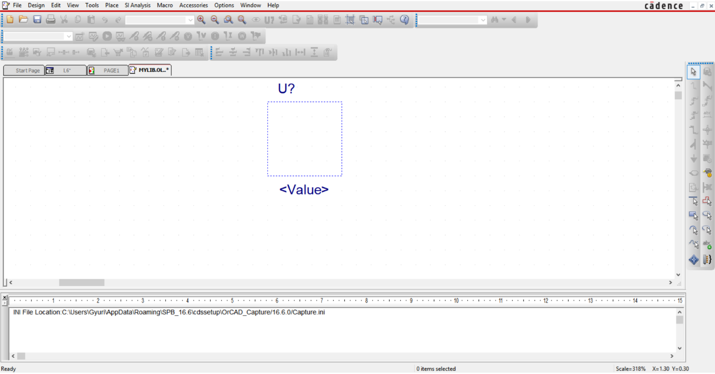

Place pin array

Place rectangle

Place line

Place pin

**Fig. L4-3.** *Fereastra de creare şi editare a unui simbol*

1. **Editarea simbolului**

* Se copiază desenul din fig. L4-4 care conţine semnificaţia pinilor microcontroller-ului, se duce în Paint, se salvează cu extensia *.bmp, se plasează în fereastra de lucru a noului simbol: Place --> Picture şi se redimensionează pentru mai bună vizibilitate. Desenul astfel plasat în foaia de editare a simbolului are rolul de a ajuta editarea pinilor microcontrolerului.

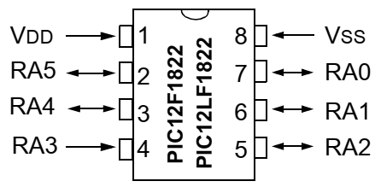

**Fig. L4-4.**

* Click and drag pentru a mări suprafaţa delimitată cu linie punctată;
* Pentru a adăuga primii 4 pini, se dă clic pe butonul  sau Place --> Pin array. În fereastra care se deschide se completează 1 la Starting Name, 1 la Starting Number, în conformitate cu datele de catalog (fig. L4-4);
* Cei 4 pini se poziționează pe latura verticală din stânga a dreptunghiului cu linie punctată;
* Pinii de la 5 la 8 se adaugă completând 8 la Starting Number, 8 la Starting Name și -1 la Increment;
* Se editează numele pinilor dând dublu clic pe fiecare terminal (firul **roşu**) conform fig. L4-4;
* După completarea tuturor pinilor se alege Place --> Rectangle şi se marchează conturul simbolului, suprapunând dreptunghiul cu linie plină peste conturul trasat cu linie punctată.
* Înainte de salvarea simbolului astfel creat, se şterge figura care s-a utilizat la denumirea pinilor, clic pe butonul  pentru salvare şi se închide fereastra de editare.

1. **Desenarea circuitului**

* Se face cu atenție, respectând denumirea tuturor componentelor

**CORECȚIE NECESARĂ:** condensatorul electrolitic C_elect din biblioteca ANALOG nu este compatibil cu amprenta sa. Pinii amprentei sunt numerotați cu **1** şi **2** iar cei ai componentei sunt **P** şi **N**. Din această cauză, programul nu va putea să potrivească componenta cu amprenta sa. Trebuie editată componenta:

* Selectare componentă prin clic dreapta şi se alege Edit Part;
* Dublu clic pe fiecare pin separat şi se modifică parametrul Number astfel: P se înlocuiește cu 1 iar N cu 2;
* Se închide fereastra de editare (File>Close) şi se alege opțiunea Update All pentru ca modificările să devină valabile pentru toate condensatoarele electrolitice din schemă (dacă este cazul).

1. **Atribuirea de nume unei amprente de componentă**

* Se face în fereastra Property Editor, deschisă prin selectarea desenului, urmată de Ctrl+E;
* În coloana sau pe linia corespunzătoare proprietății PCB Footprint se aleg:

BLKCON100VHTM1SQW1004 pentru J1;

BLKCON100VHTM1SQW1002 pentru J2;

BLKCON100VHTM1SQW10016 pentru J3;

DIP1008W300L400 pentru U1;

DIP10016W300L800 pentru U2;

CAP196 pentru C1;

AXRC05 pentru R1 și R3

VRES10 pentru R2.

1. **Verificarea regulilor electrice – DRC**

* În fereastra OrCAD Capture CIS – Litese dă clic pe iconul  - Proiect manager apoi clic pe numele proiectului .\t4.dsn - ;
* Clic pe iconul  - Design rules check;
* În fereastra Design Rules Check se bifează Run Physical Rules şi View Output.

1. **Generarea listei de materiale – BOM**

* În fereastra Project manager se dă clic pe numele proiectului .\t4.dsn- ;
* Clic pe iconul  - Bill Of Materials
* Pentru a face să apară şi numele amprentei componentelor din netlist, în fereastra care se deschide se adaugă la Line Item Definition ceea ce este scris mai jos cu roşu:

**La Header: Item\tQuantity\tReference\tPart\tPCB Footprint  
La Combined property string: {Item}\t{Quantity}\t{Reference}\t{Value}\t{PCB Footprint}**

* Se bifează la View Output sau Open in Excel în funcție de cum se dorește afișarea listei de componente;
* Se valideazăcu OK.
* Rezultatul se afişeaza în editorul de text direct sau dând dublu clic pe t4.bom din fereastra Proiect manager > Outputs.

1. **Generarea fişierelor netlist**

* Netlist reprezintă un set de fişiere care descriu circuitul;
* În fereastra Project manager se dă clic pe numele proiectului .\t4.dsn- ;
* Clic pe iconul  - Create Netlist. Se deschide fereastra de dialog din fig. L4-5:

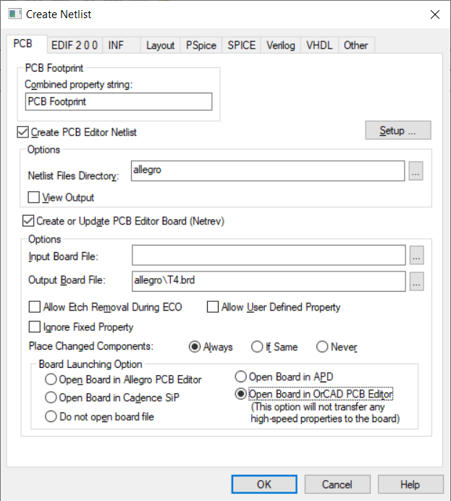

**Fig. L4-5.** *Fereastra Create Netlist*

* Se urmăreşte să fie activ tabul PCB în care se bifează:
  + **Create or Update PCB Editor Board (Netrev)**, lasând calea şi numele fişierului alese de program. Se observă că se creează în folderul curent, unde este proiectul, un folder **allegro** şi în el se salvează fişierul cu numele plăcii - *.brd;
  + **Open Board in OrCAD PCB Editor**... pentru a lansa automat aplicația PCB Editor.
* Clic OK pentru a începe procesul.
* Apare fereastra de progres a creării netlist.
* Capture a generat astfel fişierele netlist (*pstxnet.dat*, *pstxprt.dat* şi *pstchip.dat*), face un raport în fereastra Session Log şi lansează PCB Editor.
* Se deschide mediul PCB Editor.

1. **Definirea formei poligonale a unei plăci PCB**

* Pentru realizarea conturului poligonal, în foaia de lucru din PCB Editor, clic pe Outline 🡪 Design, parametrul Design edge clearence se alege egal cu 100 mils, apoi clic pe butonul Draw polygon (fig. L4-6);

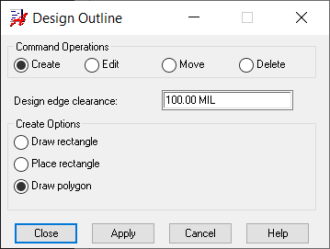

**Fig. L4-6.**

* Se deschide fereastra Pick dând clic pe butonul **P** din josul ferestrei de lucru;
* Se introduc pe rând coordonatele colțurilor (fig. L4-7), începând cu **0,0**, urmat de clic pe butonul Pick din această ferestră, apoi următoarele coordonate și anume **1900,0** și așa mai departe până se ajunge din nou la **0,0**;



**Fig. L4-7.**

1. **Plasarea găurilor de prindere**

* Place 🡪 Mechanica Symbols, se alege **MTG125** și se așează ca în fig. L4-8.
* Se salvează, File 🡪 Save As..., cu denumirea **T4-1.brd**.

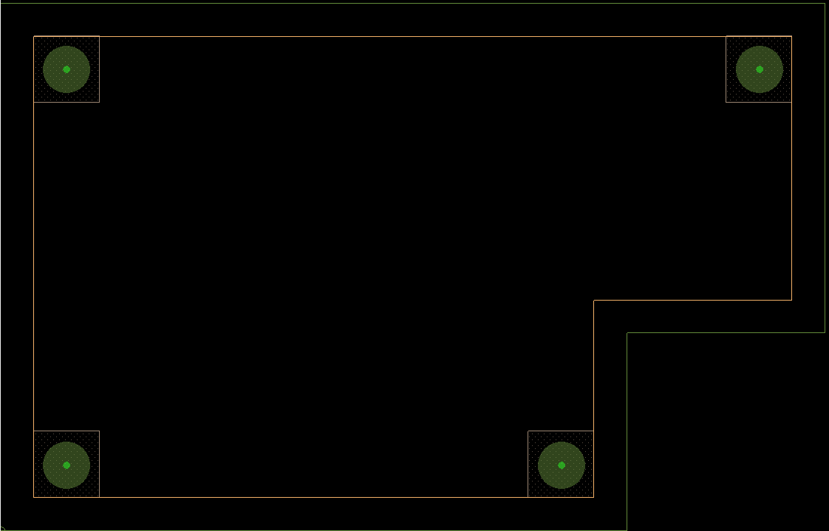

**Fig. L4-8.** *Forma poligonală a plăcii și găurile de prindere –* **T4-1.brd**

1. **Plasarea componentelor**

* Place 🡪 Components Manually… și se aduc componentele ca pe fig. L4-9:

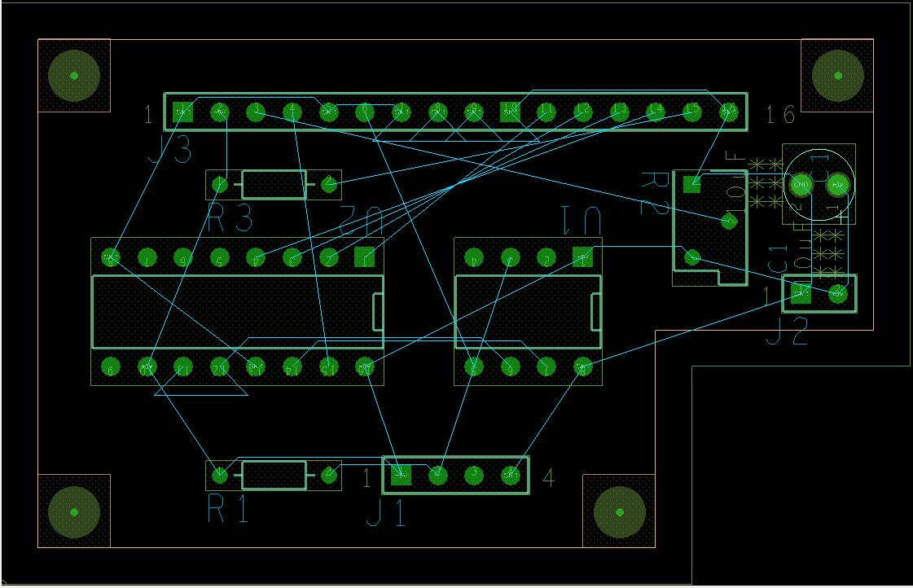

**Fig. L4-9.** *Placa pe care s-au plasat componentele –* **T4-2.brd**

* Placa pe care apar componentele se salvează cu numele **T4-2.brd**.

1. **Configurarea straturilor (layer-elor)**

* Se configurează layer-ele de proiectare astfel încât să existe 2 straturi electrice externe (TOP și BOTTOM) și 2 straturi electrice interne, de tip ”plan de referință” (PLANE), izolarea dintre straturile electrice făcându-se prin straturi dielectrice (DIELECTRIC);
* Setup 🡪 Cross Section…;
* În freastra Cross Section Editor din fig. L4-10, în coloana Name, clic dreapta pe stratul sub care se dorește introducerea unui nou strat și din meniul derulant se alege Add Layer Below sau mai bine Add Layer Pair Below;
* În coloana Layer se alege una din opțiunile posibile: Conductor pentru strat elelctric conductor (trasee), Plane pentru stratul electric tip ”plan de referință” sau Dielectric pentru strat izolator;
* Clic pe OK.

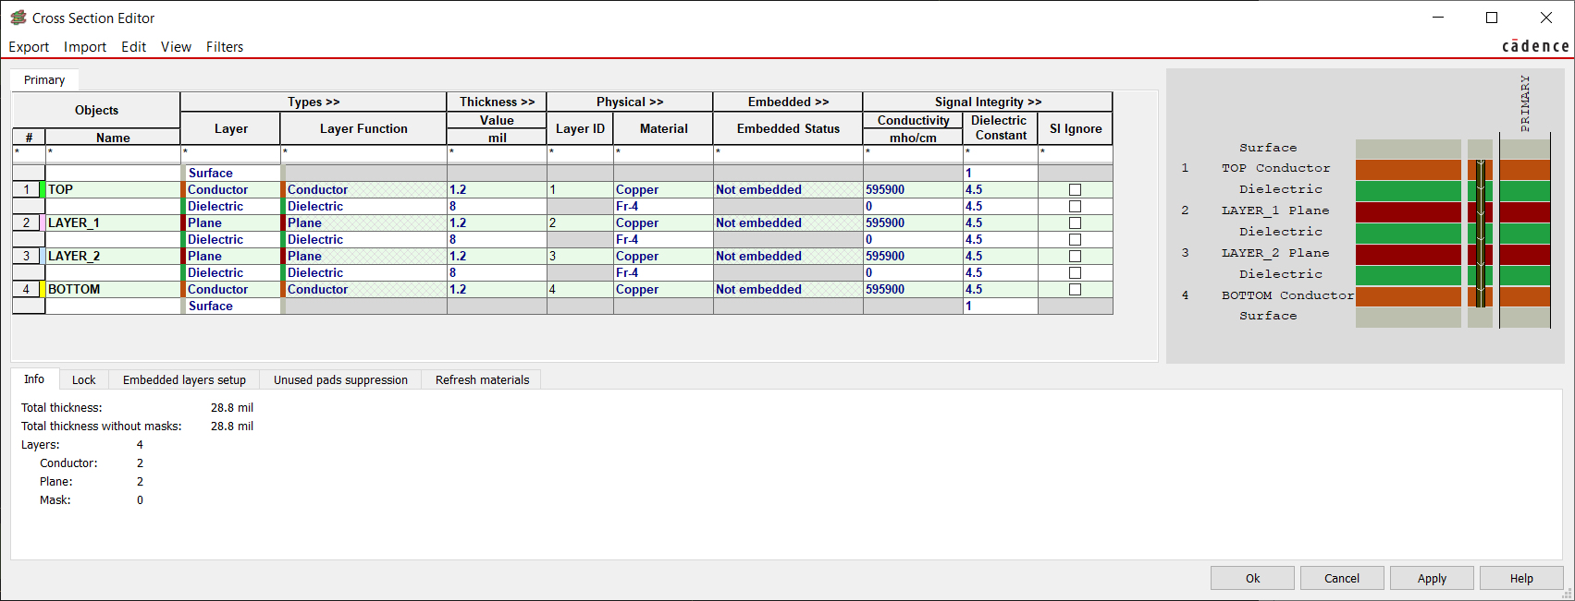

**Fig. L4-10.**

1. **Editarea culorii straturilor**

* Setup 🡪 Colors… sau clic pe butonul . Se deschide fereastra din fig. L4-11;
* Pentru stratul Layer_1 se poate alege o altă culoare decât cea pentru Layer_2, de preferință diferită de cea a traseelor de pe Top și Bottom;
* Clic pe OK;
* Placa cu cele 4 straturi și culori editate se salvează cu numele **T4-3.brd**.

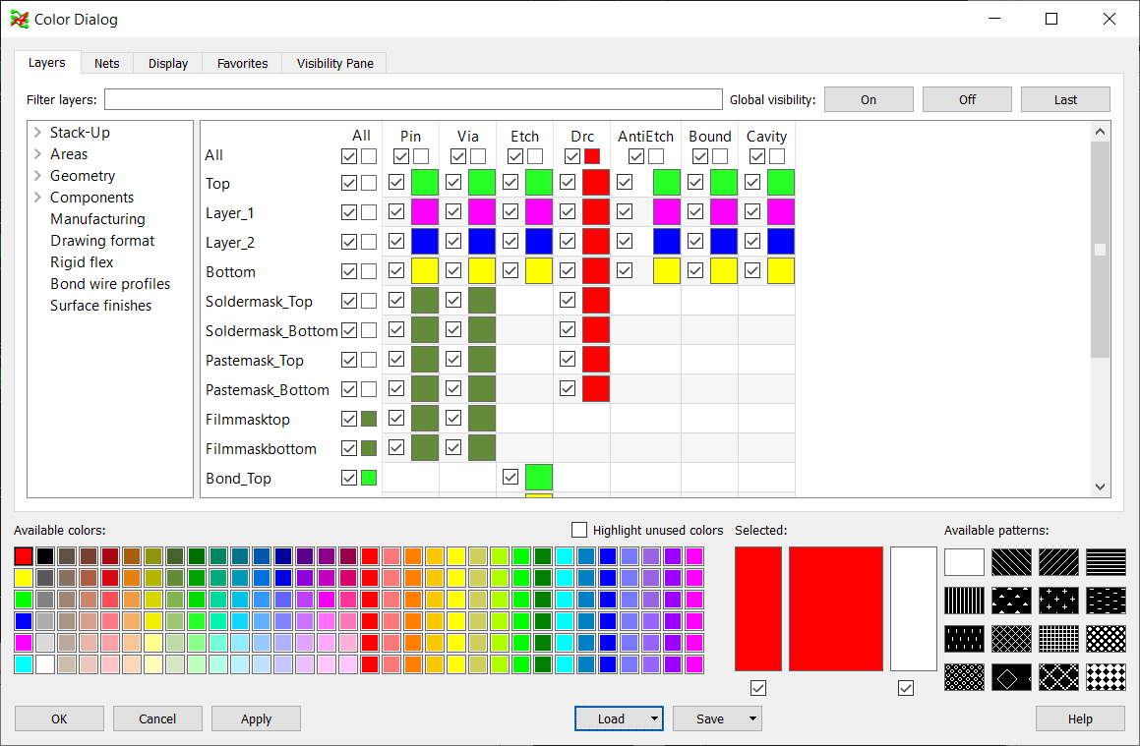

**Fig. L4-11.**

1. **Încărcarea cu cupru a planelor definite**

* Outline 🡪 Plane... și se dă OK în fereastra de dialog din fig. L4-12:

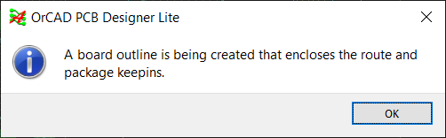

**Fig. L4-12.**

* după care se deschide fereastra Plane Outline din fig. L4-13, unde la Net, dând clic pe Browse, apare fereastra Select a Net, se caută net-ul corespunzător alimentării de **+5V**, urmat de OK;

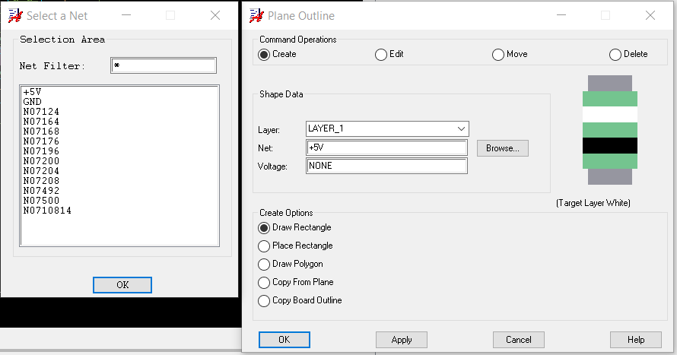

**Fig. L4-13.**

* Apoi clic pe butonul Draw Polygon și se descrie, cu clic stânga în colțuri, poligonul interior (partea utilă a plăcii), urmat de OK în fereastra Plane Outline;
* După ce s-a încărcat cu cupru primul strat, LEYER_1, clic pe Shape 🡪 Change Shape Type;
* În fereastra Options, la Type se alege To dynamic copper;
* Clic pe plan pentru selecție și apare mesajul din fig. L4-14;
* se dă clic pe Yes;

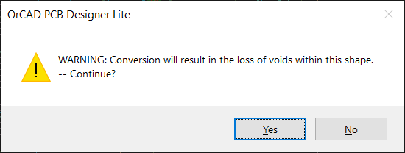

**Fig. L4-14**

* Cu cursorul pe zona colorată se dă clic dreapta și din meniul derulant se alege Done. Planul de alimentare apare ca în fig. L4-15. Se observă că apare numele stratului, adică **+5V**.

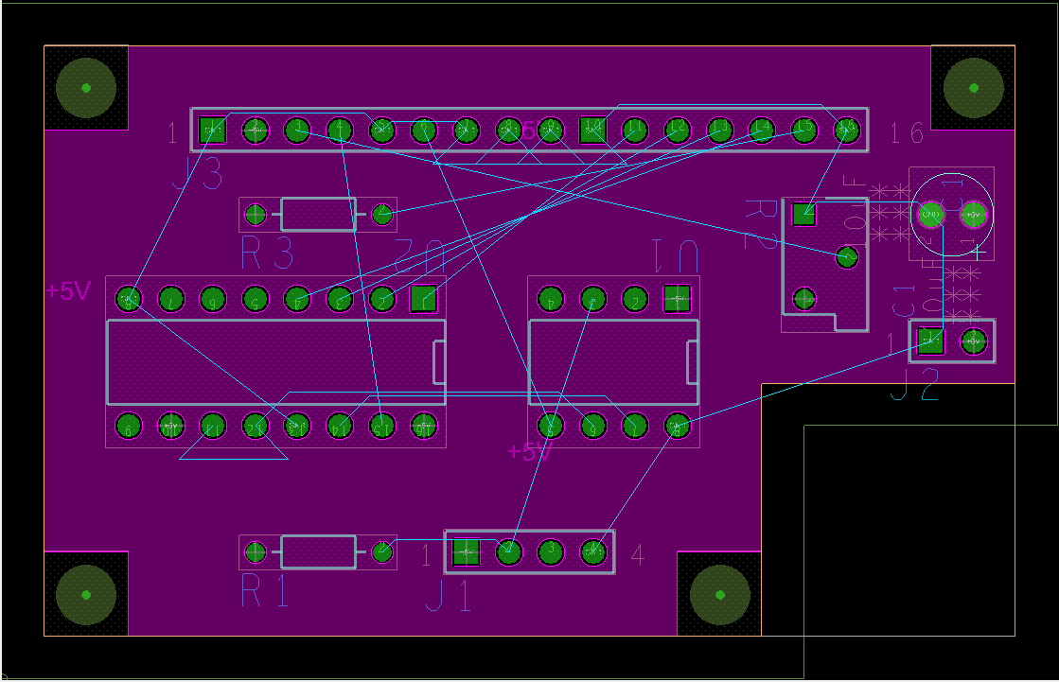

**Fig. L4-15.**

* Se repetă pașii de mai sus pentru LAYER_2, dar în fereastra Select a Net se alege traseul de masă, GND;
* La final, planul de masă arată ca în fig. L4-16. Se observă că apare scris și numele stratului, adică **GND**.

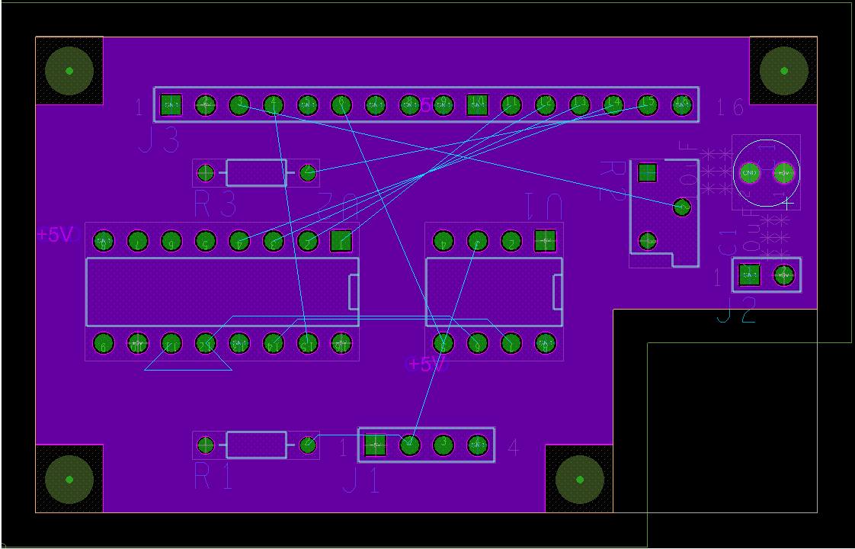

**Fig. L4-16.**

* Se salvează cu numele **T4-4.brd**.

1. **Realizarea traseelor pe top și bottom**

* Ca regulă generală, traseele așezate orizontal se fac pe o față (top sau bottom) iar cele așezate vertical pe cealaltă față (bottom sau top). Rezultă cabaljul din fig. L4-17. Se salvează cu numele **T4-5.brd**.

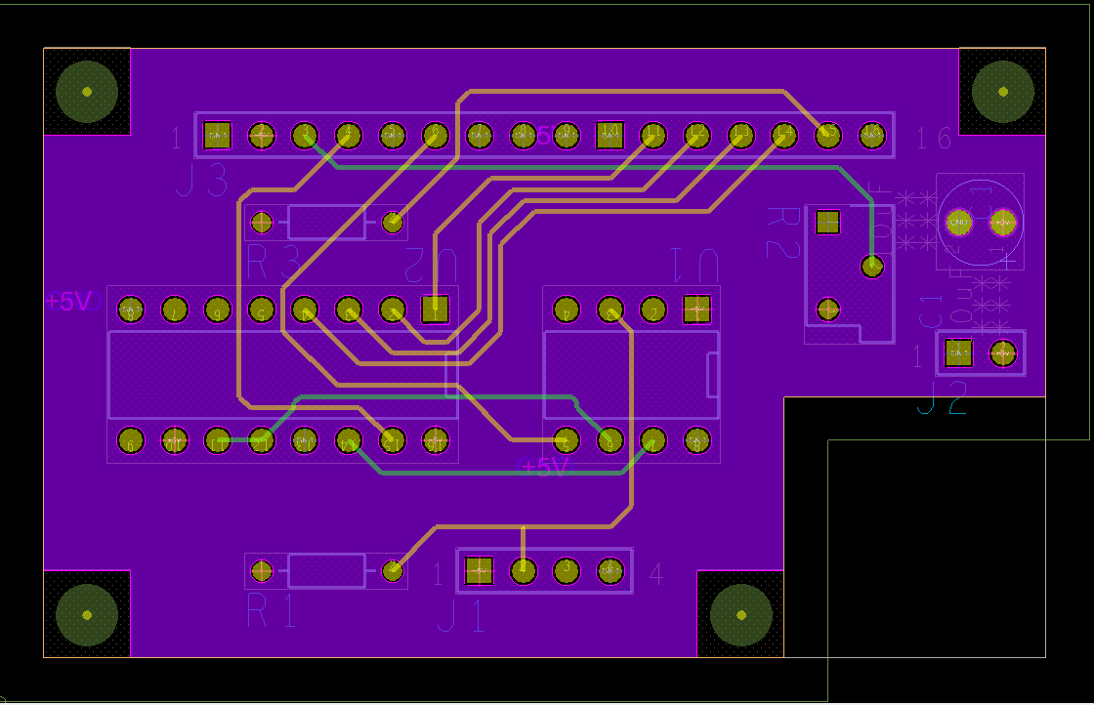

**Fig. L4-17.** *PCB-ul cu toate traseele rutate –* **T4-5.brd**

1. **Curățarea traseelor**

* Clic pe Route 🡪 Gloss 🡪 Parameters 🡪 Gloss. Rezultă placa din fig. L4-18. Se salvează cu numele **T4-6.brd**

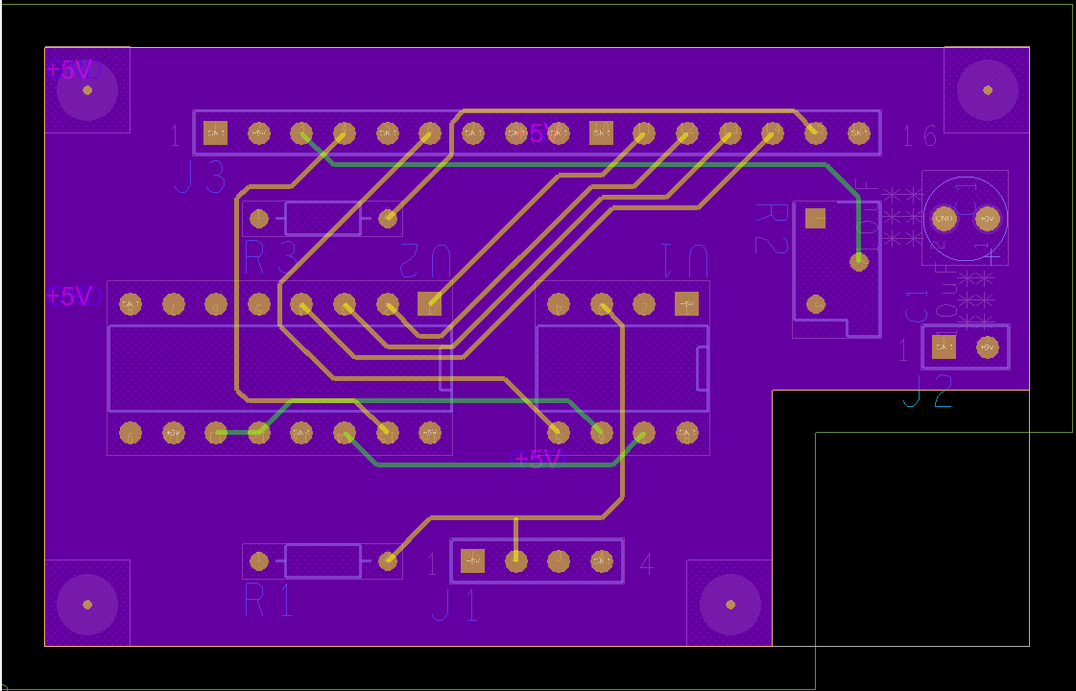

**Fig. L4-18.** *PCB-ul final –* **T4-6.brd**

**Cerinţe**

* Crearea simbolului pentru microcontroler;
* Desenarea circuitului din fig. L4-1 respectând bunele practici inginereşti;
* Verificarea regulilor electrice;
* Crearea listei de componente;
* Crearea fișierelor netlist;
* Realizarea conturului plăcii și plasarea găurilor de prindere;
* Plasarea componentelor;
* Configurarea layer-elor;
* Încărcarea cu cupru a planelor definite;
* Realizarea traseelor pe top și bottom;
* Curățarea plăcii.

|  |
| --- |
| **IMPORTANT**  **BUNA PRACTICĂ INGINEREASCĂ cere ca  DESENUL să fie foarte CLAR,**  **să nu existe suprapuneri între înscrisuri şi elementele de circuit.**  **Toate înscrisurile (nume, valori, parametri) se deplasează până când se văd clar atât componentele cât şi înscrisurile.** |

**Rezolvare tema T4**

1. **Circuitul propriu**

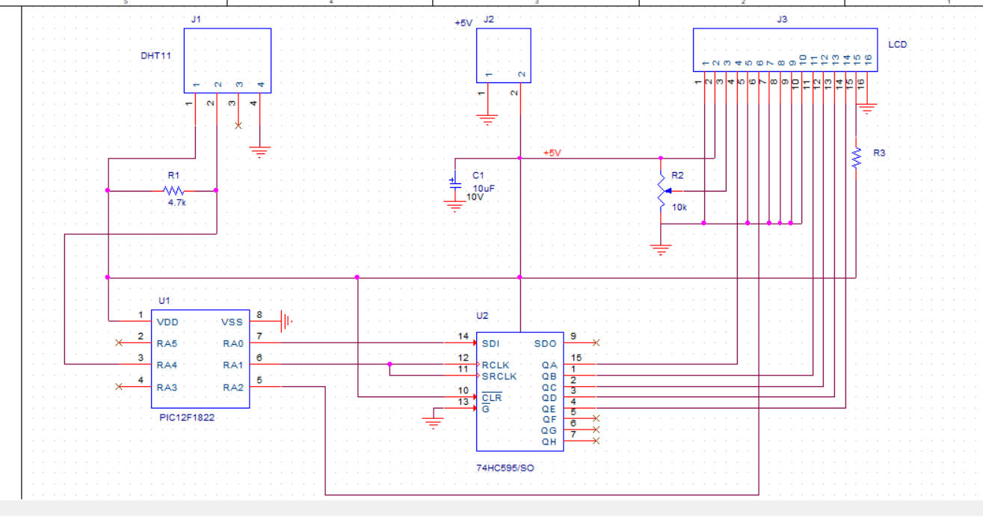

1. **Fișierul DRC**

Checking For Single Node Nets

WARNING(ORCAP-1600): Net has fewer than two connections VCC

SCHEMATIC1, PAGE1 (4.60, 3.10)

Checking For Unconnected Bus Nets

Checking Physical Rules

Checking Pins and Pin Connections

--------------------------------------------------

Checking Schematic: SCHEMATIC1

--------------------------------------------------

INFO(ORCAP-2242): Checking Incorrect Pin Group Assignment

Report for Invalid References

Report for Duplicate References

--------------------------------------------------

Checking Entire Design: LABORATOR4

--------------------------------------------------

Checking Power Pin Visibility

Checking Normal Convert View Sync

INFO(ORCAP-36105): Checking Missing Pin Numbers

Checking Device with Zero pins

INFO(ORCAP-36101): Checking Missing PCB Footprint Property

Checking Name Property for Hierarchical Instances

INFO(ORCAP-2211): Check High Speed Properties Syntax

INFO(ORCAP-2212): Check Power Ground Mismatch

Reporting Unused Refdes in multiple part packages

Part Quantity Reference

-----------------------------------------------------------------------------------------

1. **Lista de componente (BOM)**

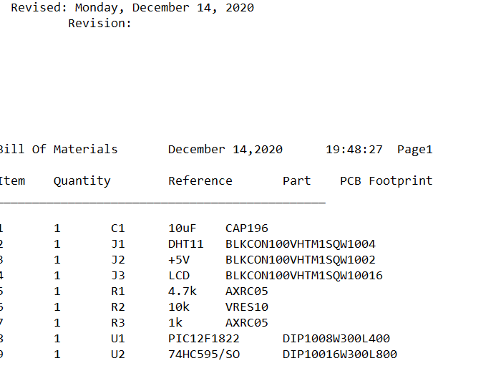

1. **Placa de formă poligonală și găurile de prindere poziționate (T4-1.brd)**

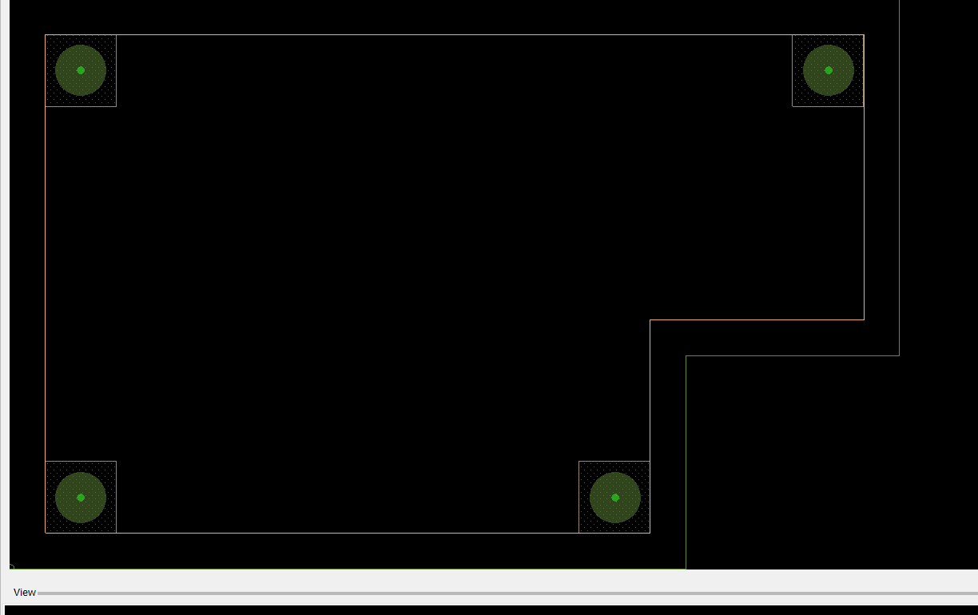

1. **Placa cu componentele așezate pe ea (T4-2.brd)**

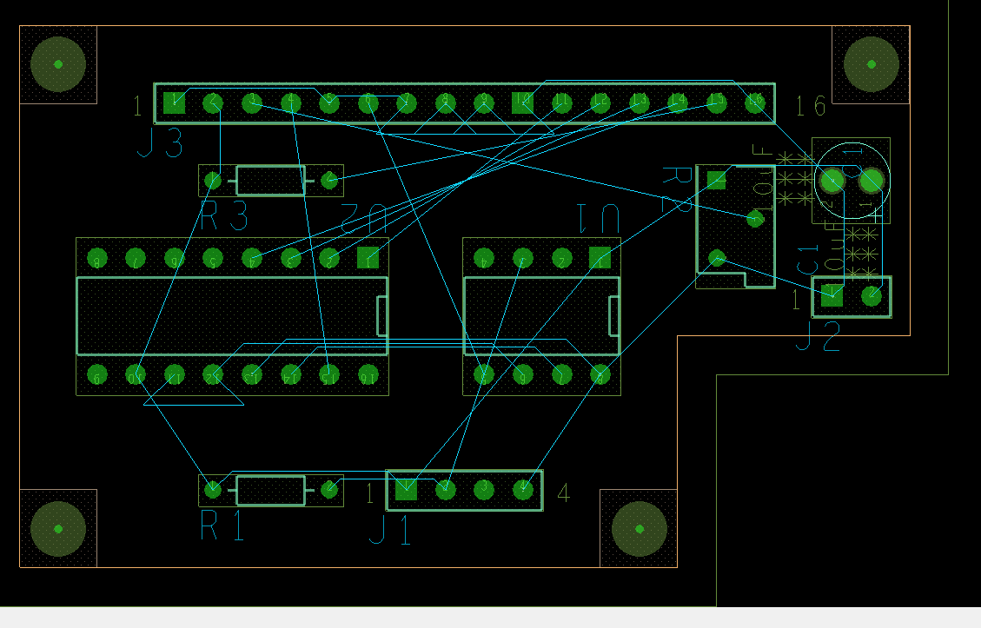

1. **Placa cu cele două plane definite (T4-4.brd)**

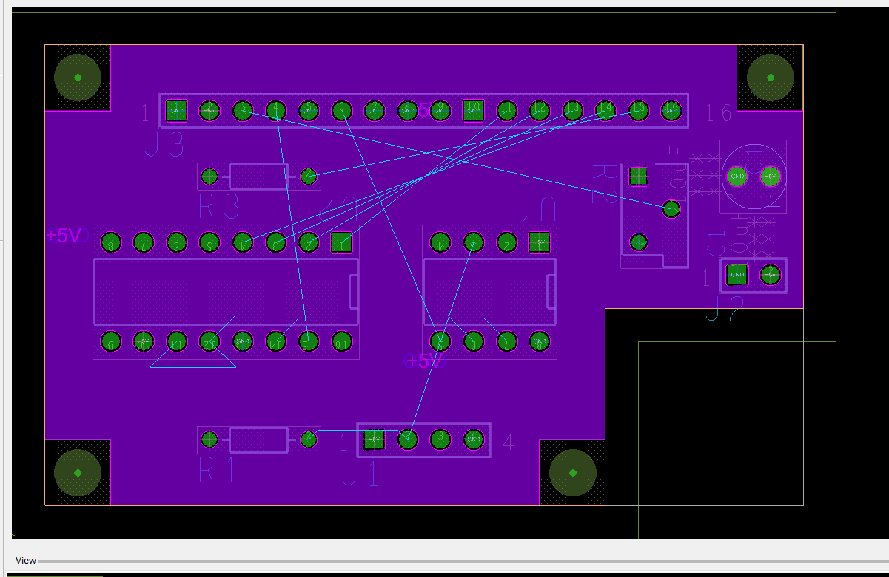

1. **Placa cu traseele de top și bottom (T4-5.brd)**

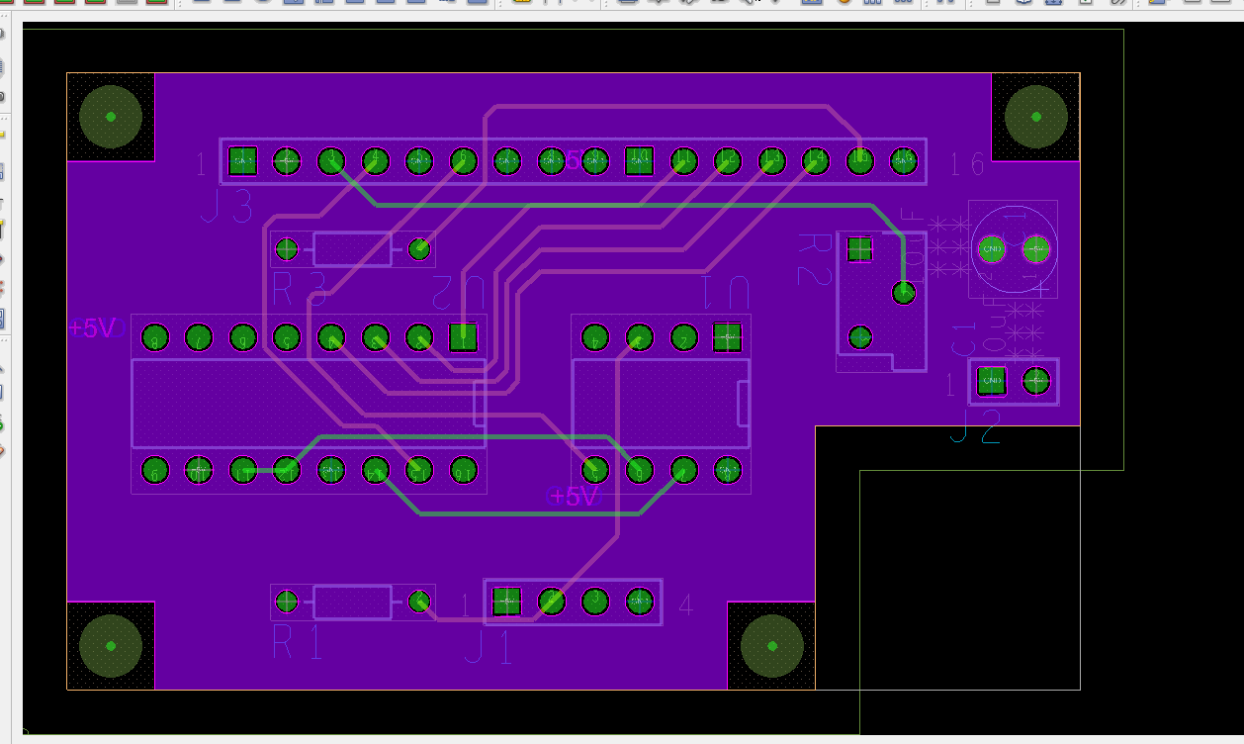

1. **Placa finală (T4-6.brd)**

